Rautek - Rettungsgriff
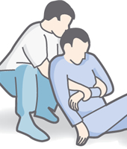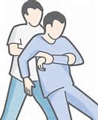
Rautek-Rettungsgriff: Fassen des Patienten
Die ersten Massnahmen
Falls nötig müssen Verletzte aus der Gefahrenzone gebracht werden, bevor man sie behandelt. Du gehst folgender Massen vor: Stelle dich dicht an das Kopfende des Patienten
- Greife mit beiden Händen unter Schulter, Hals und Kopf
- Richte den Oberkörper des Patienten in Sitzposition auf. Stütze ihn mit beiden Knien ab
- Fasse unter den Achseln des Patienten durch und greife einen Unterarm (bei Verletzungen immer den gesunden Arm) mit beiden Händen. Lege ihn quer über die Brust des Verletzten und fassen ihn mit beiden Händen.
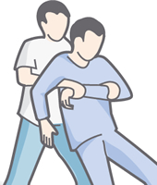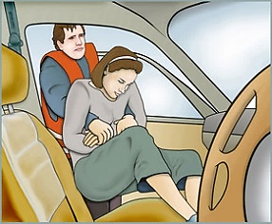

Rautek-Rettungsgriff: Anheben des Patienten

- Leicht in die Knie gehen und den Betroffenen mit Schwung auf den Oberschenkel ziehen
- Gehe rückwärts und lege den Verletzten an einer sicheren Stelle ab – am besten auf eine Decke. Unter den Kopf kommt keine Decke!

Überprüfe, ob die Person bewusstlos ist und atmet. Sonst bringst du sie in die Bewusstlosenlage oder führst Wiederbelebungsmassnahmen durch.

Halte für 144 folgende Informationen bereit:
- Wo hat sich der Notfall ereignet?
- Was ist passiert?
- Wie viele Personen sind betroffen?
- Welche Verletzungen liegen vor?
- Warte dann Rückfragen ab – nicht gleich auflegen! Der Rettungsdienst entscheidet wann das Gespräch beendet wird.

http://www.apotheken-umschau.de/Erste-Hilfe/Erste-Hilfe-Die-ersten-Massnahmen-32296.html
http://www.apotheken-umschau.de/Erste-Hilfe/Erste-Hilfe-Die-ersten-Massnahmen-32296.html
http://www.apotheken-umschau.de/Erste-Hilfe/Erste-Hilfe-Die-ersten-Massnahmen-32296.html
https://de.fotolia.com/tag/rettungsgriffe

